# CTS兼容性测试指南

## 环境准备

1、下载CTS

<https://source.android.google.cn/docs/compatibility/cts/downloads?hl=zh-cn>

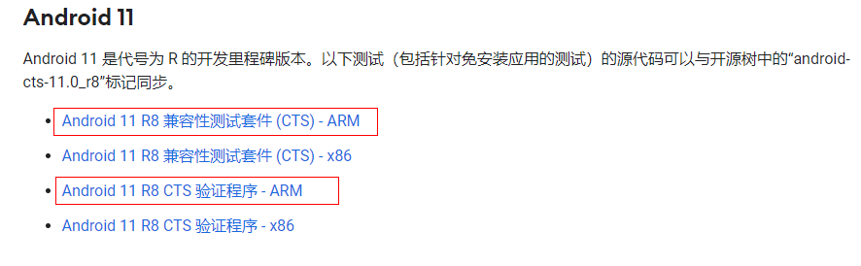

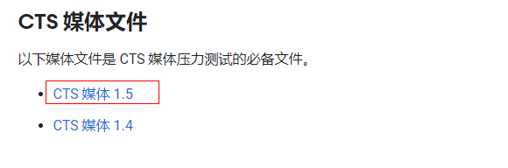

2、安装jdk11

可以从官网上下载jdk11，或者从开发获取。

vi /etc/profile

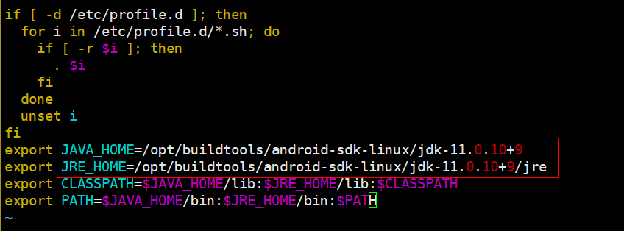

如图修改，改完后source /etc/profile，

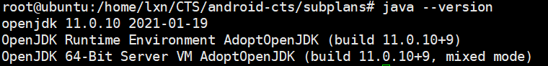

查询是否生效

## 创建容器并修改配置

1、将下载的android-cts-11_r8-linux_x86-arm.zip android-cts-media-1.5.zip android-cts-verifier-11_r8-linux_x86-arm.zip拷贝到服务器上，并解压

2、创建容器并修改配置

修改prepare_cts.sh文件，修改路径以及镜像名称

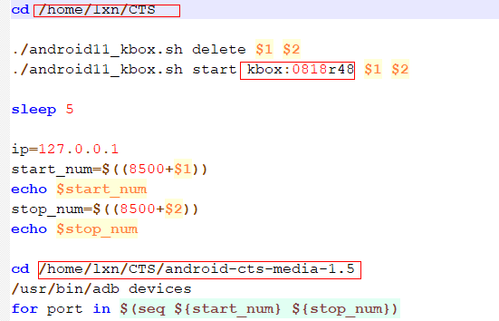

使用命令创建多个容器，并修改容器配置，李如

./prepare_cts.sh 1 5

3、修改DNS地址

在服务器上通过adb命令将/vendor/build.prop取出来

修改net.dns1，黄绿区可以改成10.129.54.130，然后重新push进去，多台容器可以使用相同的build.prop文件

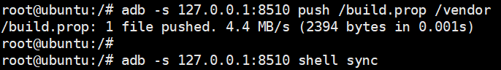

重启容器，进入容器getprop net.dns1查看是否生效

服务器上adb connect 127.0.0.1:85xx

adb -s 127.0.0.1:85xx root

## 启动CTS兼容性测试

1、将v8a.xml和v7a.xml拷贝到yourpath/ android-cts/subplans下

cd yourpath/android-cts/tools

./cts-tradefed

执行如下命令启动cts测试，v7a和v8a可以起两个窗口分别执行，容器个数可以修改

run cts --subplan v7a --abi armeabi-v7a --skip-device-info --skip-preconditions --shard-count 3 -s 127.0.0.1:8517 -s 127.0.0.1:8518 -s 127.0.0.1:8519

run cts --subplan v8a --abi arm64-v8a --skip-device-info --skip-preconditions --shard-count 2 -s 127.0.0.1:8520 -s 127.0.0.1:8521

2、在进行CTS测试时，不要让安卓设备执行任何任务，也不要按设备上的任何键

3、cd yourpath/android-cts

在当前路径下的results目录和logs目录分别保存了测试结果和测试目录